ALCALDE DE PASTO PEDRO VICENTE OBANDO ORDÓÑEZ FIRMÓ PACTO POR LA ALIANZA NACIONAL CONTRA VIOLENCIA HACIA NIÑAS, NIÑOS
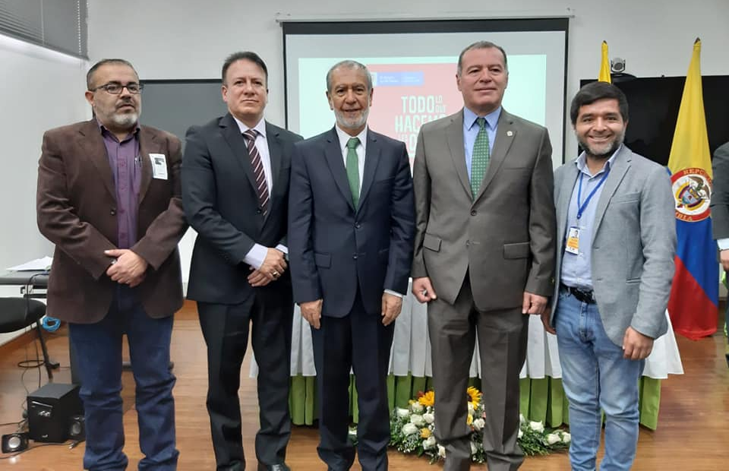
El alcalde de Pasto, Pedro Vicente Obando Ordóñez, en compañía del director Regional del ICBF, Luis Carlos España, autoridades locales y regionales firmaron el Pacto por la Alianza Nacional contra Violencia hacia Niñas, Niños y Adolescentes, iniciativa de carácter nacional que busca realizar un trabajo articulado entre la institucionalidad, organizaciones no gubernamentales, cooperación internacional y con la ciudadanía para generar una movilización a fin de generar entornos protectores para los menores de edad.
“Hoy socializamos la gran alianza que se inscribió en la Presidencia de la República contra toda clase de violencia hacia nuestros menores, donde esperamos llegar a distintos acuerdos y compromisos y organizar unas mesas de trabajo con todos los actores para que no haya ni un menor más violentado”, indicó Luis Carlos España, director regional del Instituto Colombiano de Bienestar Familiar ICBF.
Por otra parte, el alcalde de Pasto Pedro Vicente Obando Ordoñez, al sellar su firma acordó su compromiso con esta alianza y de la misma forma agradeció al ICBF por el desarrollo de esta campaña en la que todos los actores son responsables de cuidar de los niños.
Uno de los mensajes principales que entregó esta campaña en su lanzamiento en la capital de Nariño, fue frenar los actos de violencia contra las niñas, niños y adolescentes (NNA) pues esta es una violación a sus derechos y tiene fuertes impactos que incluso, pueden trascender de generación en generación.
Somos constructores de paz

PASTO DEPORTE ENTREGÓ INDUMENTARIA DE PRESENTACIÓN A LOS ADOLESCENTES DE CAMPAMENTOS JUVENILES Y 100 CASCOS EN LA CICLOVÍA DOMINICAL

Con la presencia del Alcalde de Pasto Pedro Vicente Obando y del Director del Ente Deportivo Local Pedro Pablo Delgado Romo, se llevó a cabo esta mañana en el sector del Parque Bolívar la ceremonia de ascensos y clausura del Programa de Campamentos Juveniles en el presente año y la jornada de sensibilización en la Vía Activa y Saludable.
En este espacio, el Mandatario Local felicitó a los jóvenes por hacer parte de este proceso y el Instituto Pasto Deporte les hizo entrega de una camiseta que los identifica como campistas que a lo largo del 2019 pusieron en práctica los cinco ejes temáticos de este Programa: liderazgo y crecimiento personal, recreación, cultura y lúdica, técnica campamentil, prevención y salud y cuidado del medio ambiente.
De igual manera, la primera autoridad del Municipio y el Director del Ente Deportivo Local dialogaron con los ciudadanos que asistieron a la ciclovía de hoy para reiterar la importancia de adoptar mecanismo de protección cuando se hace uso de la bicicleta e hicieron entrega de 100 cascos a los deportistas.
De esta manera, la Administración Local y el Instituto Pasto Deporte a pocas semanas de terminar su periodo de gobierno continúan entregando procesos consolidados como el del Programa de Campamentos Juveniles en la capital nariñense y enviando mensajes de paz, respeto, integración y sana convivencia a la comunidad de San Juan de Pasto.
Somos constructores de paz

JÓVENES SE UNIERON A LOS ENCUENTOS DE HIP HOP PASTO
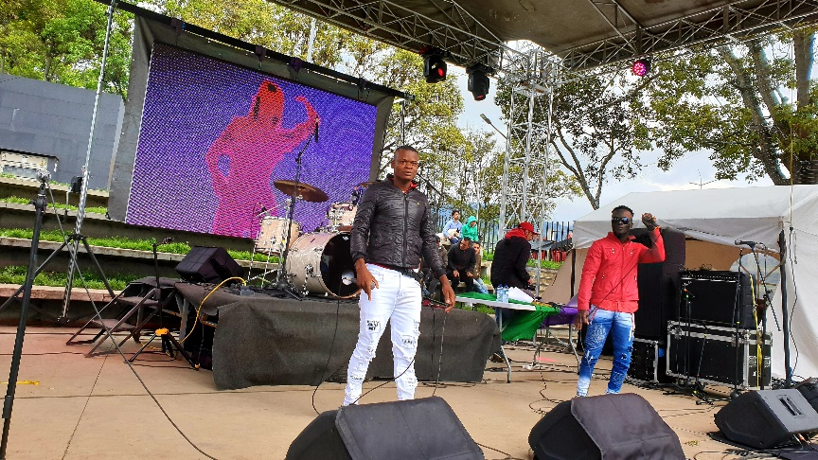
El parque Bolívar fue el escenario donde se realizó el cierre de la séptima edición de uno de los espacios más importantes para los jóvenes del municipio: Los encuentros de hip hop. Estos espacios vienen gestándose a través de un trabajo enfocado en el fortalecimiento de la cultura Hip Hop y su sana convivencia. Durante una semana se desarrollaron diferentes actividades que contaron con la participación de artistas destacados de la escena local y nacional, talleres y capacitaciones a todos los interesados en esta manifestación cultural.
Articulados a los encuentros Hip Hop, se une el “Venus Fest” siendo un componente de interlocución entre las manifestaciones artísticas y la feminidad como expresión creativa y propositiva ante las nuevas realidades. La estrategia “Pasto Compra joven” de la Dirección Administrativa de Juventud de la Alcaldía de Pasto también hizo presencia con la muestra de productos hechos a mano por las y los jóvenes pertenecientes a este colectivo de emprendimientos del municipio .
Información: Dirección Administrativa de Juventud, Nathaly Riascos. Celular: 302 3532173
Somos constructores de paz

ALCALDE DE PASTO RECIBIÓ HOMENAJE DURANTE LA CELEBRACIÓN DE LOS 88 AÑOS DE VIDA INSTITUCIONAL DE LA IEM ITSIM
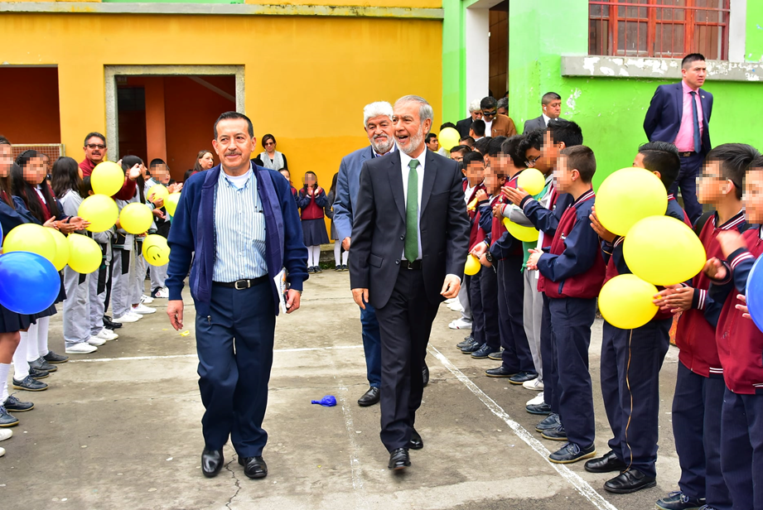
El alcalde de Pasto Pedro Vicente Obando Ordóñez acompañó la celebración de los 88 años de servicio de la IEM Técnico Superior, Itsim, que se cumplió con una jornada cultural y musical. En esta conmemoración, se resaltó la labor cumplida por el mandatario y el apoyo entregado al fortalecimiento de la educación en la capital nariñense.
“Es muy grato compartir con los estudiantes de esta institución que por 88 años ha formado a verdaderos líderes y hombres de bien. Hacer parte de esta celebración con sus eventos académicos, artísticos y culturales es realmente satisfactorio porque aquí podemos ver que el Pasto Educado Constructor de Paz, es una realidad”, precisó el alcalde.
Así mismo el rector de la IEM Itsim Humberto Efren Zúñiga calificó como histórico y exitoso el apoyo brindado por la administración municipal, que durante este cuatrienio se enfocó en mejorar la infraestructura e impulsar proyectos para entregar a todos los niños, niñas y jóvenes de Pasto una educación digna y con calidad.
“La gestión de esta Alcaldía ha sido importante, y con mayor efecto en el campo educativo. Hemos tenido como nunca aportes para el desarrollo de la infraestructura y proyectos que se encuentran en curso y que seguramente permitirán con broche de oro este aniversario”, sostuvo el directivo.
De igual manera, los estudiantes de este recinto pudieron compartir con el mandatario y aprovecharon para agradecer al gobierno local el acompañamiento permanente y los aportes realizados para garantizar el derecho a la educación en el municipio. “Nuestra institución ha recorrido un largo camino en el que se ha fortalecido todas las potencialidades que tiene por ofrecer, lo que nos hace sentir muy orgullosos de pertenecer a este colegio. Qué bueno que una autoridad tan importante como el alcalde de Pasto nos haya visitado y al mismo tiempo se dé cuenta de todas las fortalezas que tenemos”, indicó Ángela Betancur, estudiante del décimo grado.
Somos constructores de paz

31 INSTITUCIONES EDUCATIVAS DE PASTO SE UNIERON AL CARNAVAL DE LA ALEGRÍA ESTUDIANTIL 2019

Instituciones educativas del área rural y urbana del municipio de Pasto se unieron al Carnaval de la Alegría Estudiantil 2019. Esta emotiva jornada fue protagonizada por niños danzantes y músicos que dieron a conocer las diferentes expresiones culturales que desarrollaron durante su año académico.
Este evento promovido por la Alcaldía de Pasto, a través de la Secretaría de Educación, busca evidenciar el trabajo de las escuelas del Carnaval dentro de las instituciones educativas y fortalecer la identidad del ‘Ser del Sur’. La subsecretaria de Calidad Piedad Figueroa indicó que a esta jornada se unieron 31 establecimientos educativos, que con creatividad y entusiasmo protagonizaron este gran desfile.
La funcionaria sostuvo que este trabajo fomenta en los niños y jóvenes estudiantes el sentido de pertenencia por las raíces pastusas, lo cual está enlazado con la Política Pública de Educación. “Nuestro proyecto de Piemsa nos dice que fortalezcamos nuestro ser pastuso, y desde el mismo, podamos ver el mundo y que el mundo también nos mire como nosotros somos”, agregó.
De igual manera los estudiantes y docentes de las instituciones participantes resaltaron el legado que estos procesos dejan en las nuevas generaciones, motivando la salvaguardia por las raíces e identidad. “Con nuestra música y danza le estamos haciendo un homenaje a la Pacha Mama, para decirles a todos los habitantes de Pasto que por favor cuidemos la tierra, porque no queremos más destrucción, sino por el contrario, tenemos que cuidarla”, sostuvo la estudiante de la IEM Nuestra Señora de Guadalupe de Catambuco, María Alejandra Mantabachoy Martínez.
Somos constructores de paz

DEL 25 AL 29 DE NOVIEMBRE LA SEGURIDAD VIAL SE TOMA A PASTO
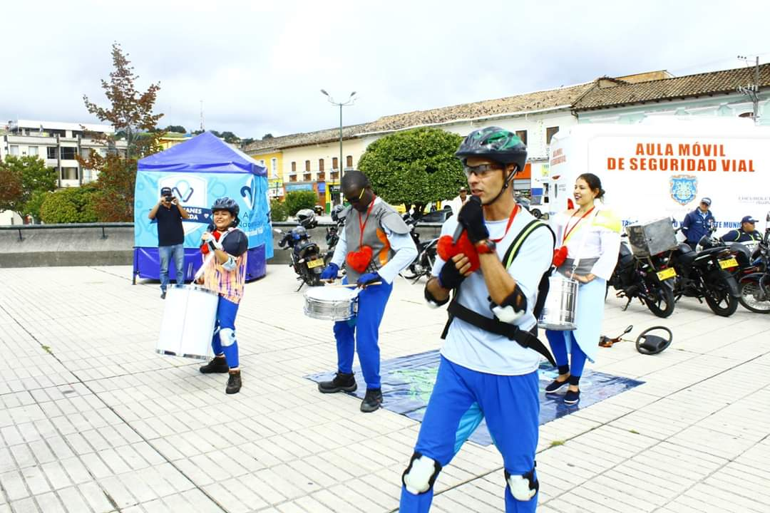
Desde el próximo lunes 25 y hasta el viernes 29 de noviembre, la Agencia Nacional de Seguridad Vial (ANSV) y la Alcaldía de Pasto realizarán en diversos escenarios de la ciudad talleres con ciclistas, motociclistas, transportadores, docentes, padres de familia y ciudadanía en general para que sean multiplicadores de buenas prácticas en seguridad vial en sus entornos.
Bajo el nombre de ‘La seguridad vial se toma tu ciudad’, esta estrategia busca focalizar las acciones de prevención dependiendo de las características de cada territorio.
En el caso de Pasto las actividades iniciarán el próximo lunes a partir de las 9:00 de la mañana en el auditorio Autobuses del Sur, ubicado en el barrio Chapal, con el Taller: ‘Panorama de la Seguridad Vial: normatividad y datos’. Los interesados en participar de este espacio deberán confirmar su asistencia comunicándose al número 310 4035764.
De manera simultánea, y desde las 10: 00 de la mañana, se desarrollará el taller teórico-práctico ‘Seguro Voy en Bici’, dirigido a ciclistas y colectivos de biciusuarios. La actividad se cumplirá en la oficina de Seguridad Vial situada en la calle 20 #43-22, barrio Morasurco. El resto de la programación puede ser consultada al final de esta nota.
“Además se llevarán a cabo talleres teórico-prácticos relacionados con la seguridad vial para estudiantes, adultos mayores y motociclistas. Gracias a los esfuerzos y la gestión realizada por la Secretaría de Tránsito se logró que la ANSV desarrollé estas actividades en Pasto, que a corte de noviembre ha logrado una disminución en la siniestralidad vial del 25%, con 34 fallecidos frente a 44 para el mismo periodo de 2018”, explicó el subsecretario de Control Operativo, Ricardo Rodríguez.
Información: Subsecretario de Control Operativo, Ricardo Rodríguez. Celular: 3105393253
Somos constructores de paz

SECRETARÍA DE CULTURA INVITA A CONCIERTO EN HOMENAJE A LOS TRÍOS UBICADOS EN LA CARRERA 27
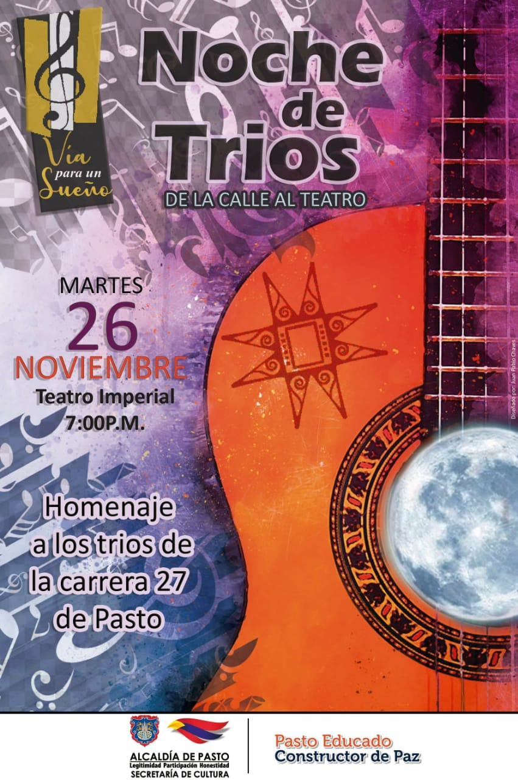
La Alcaldía de Pasto, a través de la Secretaría de Cultura, invita a la ciudadanía al concierto ‘Noche de Tríos’ en homenaje a los tríos ubicados en la carrera 27, evento que se desarrollará de forma gratuita, el martes 26 de noviembre en el Teatro Imperial.
El público disfrutará de la especial presentación de tríos destacados por su amplia trayectoria en el municipio, que además son reconocidos por estar ubicados en la carrera 27 de la ciudad, entre ellos, Cantares Trio, Trio Sureño y Trio Miramar.
La Alcaldía de Pasto, invita a la comunidad apoyar las manifestaciones artísticas dadas en todo tipo de escenario, con el propósito de enriquecer las muestras culturales de la región e incentivar el talento regional.
Información: Secretario de Cultura, José Aguirre Oliva. Celular: 3012525802
Somos constructores de paz

ALCALDÍA DE PASTO ABRE CONVOCATORIA PARA ASIGNACIÓN DE RECURSOS DE LA CONTRIBUCIÓN PARAFISCAL CULTURAL DE LOS ESPECTÁCULOS PÚBLICOS DE LAS ARTES ESCÉNICAS
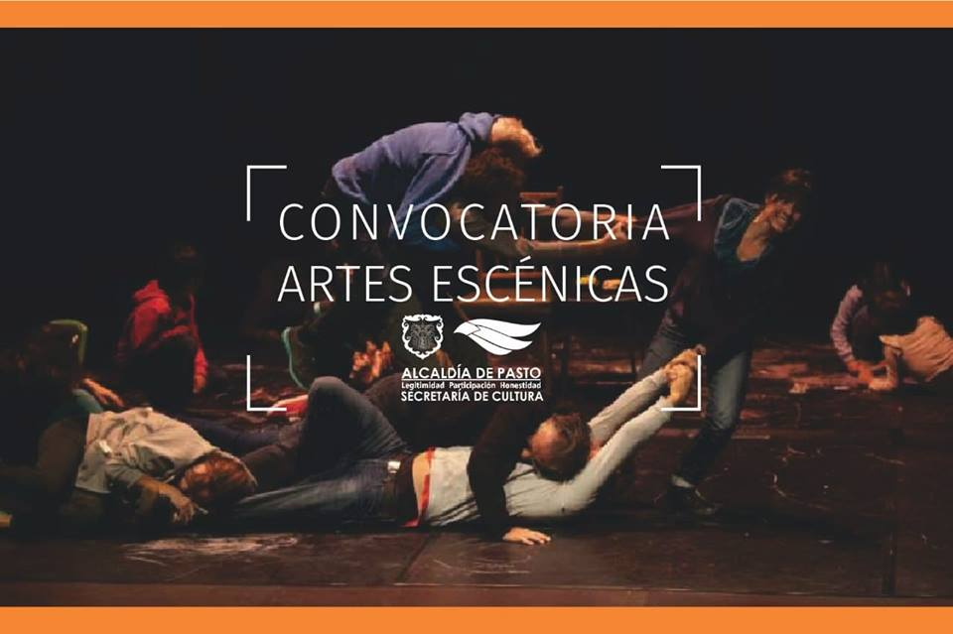
La Alcaldía de Pasto, a través de la Secretaría de Cultura abre convocatoria para la asignación de recursos de la contribución parafiscal cultural de los espectáculos públicos de las artes escénicas en el municipio, mediante artículo 315 de la Constitución Política, la Ley 1493 de 2011 y Decreto 1080 de 2015.
Esta convocatoria está dirigida a las salas de espectáculos de las artes habilitadas por el Ministerio de Cultura como productores de espectáculos públicos de las artes escénicas, quienes podrán participar por medio de la presentación de un proyecto de dotación. Los proyectos beneficiados y que cumplan los requisitos legales y técnicos establecidos serán seleccionados por el comité de contribución parafiscal cultural.
La Secretaría de Cultura, supervisará cada proyecto seleccionado y tomará en cualquier caso o momento las medidas de control y vigilancia, para asegurar el adecuado uso de los recursos asignados. La Alcaldía de Pasto invita a participar de estas convocatorias que promueven la práctica, crecimiento y desarrollo de las artes escénicas en el municipio de Pasto.
Decreto: https://drive.google.com/open?id=1krHdU22iU05bWb6DYUDvjsSFwNnaRyHi Convocatoria: https://drive.google.com/open?id=1j7VY7URBc7KB0OoJmKda3kVrrvkPcOE9
Información: Secretario de Cultura, José Aguirre Oliva. Celular: 3012525802
Somos constructores de paz

OFICINA DE COMUNICACIÓN SOCIAL
ALCALDÍA DE PASTO

